OBSERVACIONES DEL RETO 3

Estudiante 1 (Nathalia Quiroga) Cod 202013212

Estudiante 2 (David Valderrama) Cod 201910987

El presente documento hace un análisis de la complejidad y eficiencia, entendida como consumo de datos y tiempo de ejecución, del reto 4.

# Análisis de complejidad

* El requerimiento 1 tiene una complejidad estimada en O(N+E) para el algoritmo inicial de Kosaraju (scc) y luego de O(1.5) aproximadamente, esto porque se busca en la estructura que crea Kosaraju (map) si los dos vértices dados se encuentran en el mismo cluster.
* El requerimiento 2 tiene una complejidad estimada es O(N^2), ya que el teorema dice que realiza esta cantidad de operaciones (sumas y comparaciones) para determinar la longitud del camino mas corto de dos vértices en un grafo. Por otro lado, al hacer uso de pathTo() se le suma una complejidad aproximada de O(1.5) ya que se busca en la estructura creada (map) el camino que se requiere.
* El requerimiento 3 tiene una complejidad estimada es

# Registro de pruebas

|  |  |  |
| --- | --- | --- |
| **Requerimientos** | **Consumo de Datos [kB]** | **Tiempo de Ejecución [ms]** |
| Carga de datos | 10608,752 | 2657,050 |
| 1 | 3425,216 | 1846,016 |
| 2 | 2372,841 | 2002,064 |
| 3 | 2945,803 | 9390,718 |

*Los datos presentados en las tablas son el promedio de 3 ejecuciones en una sola máquina.

**El análisis que se presentará a continuación solo contempla las funciones principales de cada requerimiento

# Gráficas

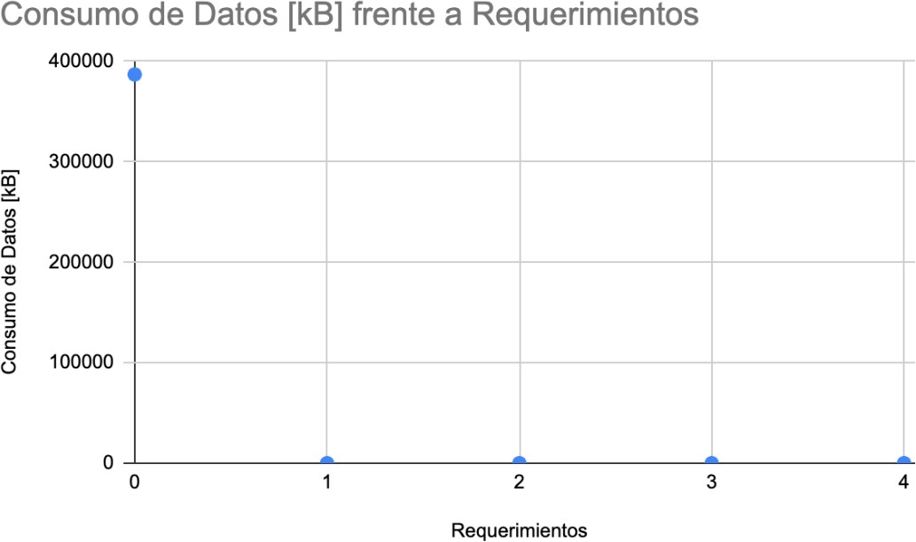

*El 0 es equivalente a la carga de datos

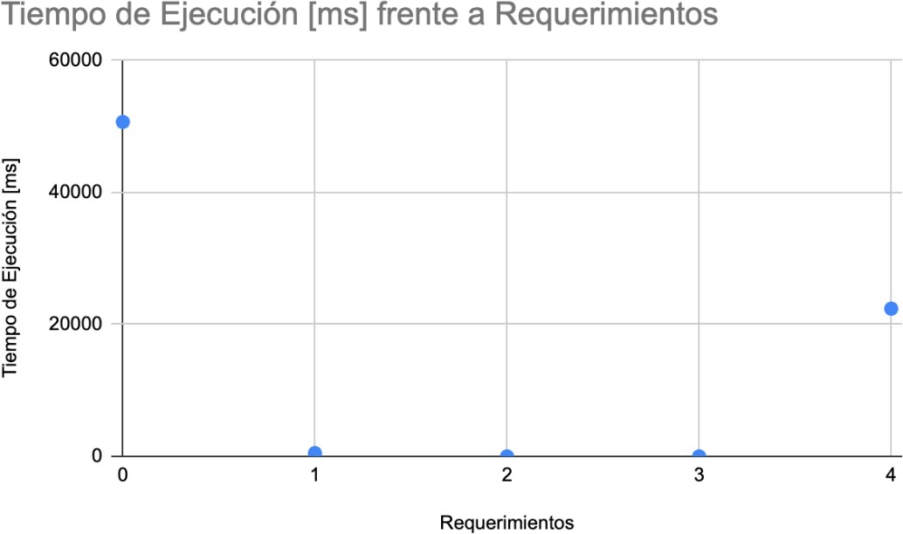

*El 0 es equivalente a la carga de datos

# Conclusiones sobre la eficiencia en pruebas